**肖家河系统XIPC系统测试文档**

1. 以下测试均以IE11浏览器为主，修改bug也以IE11浏览器为主。
2. 每一个模块内部，点击进入后查看内容，下方有返回主页面 几个字，但是这几个字有重叠，需要在页面上修改

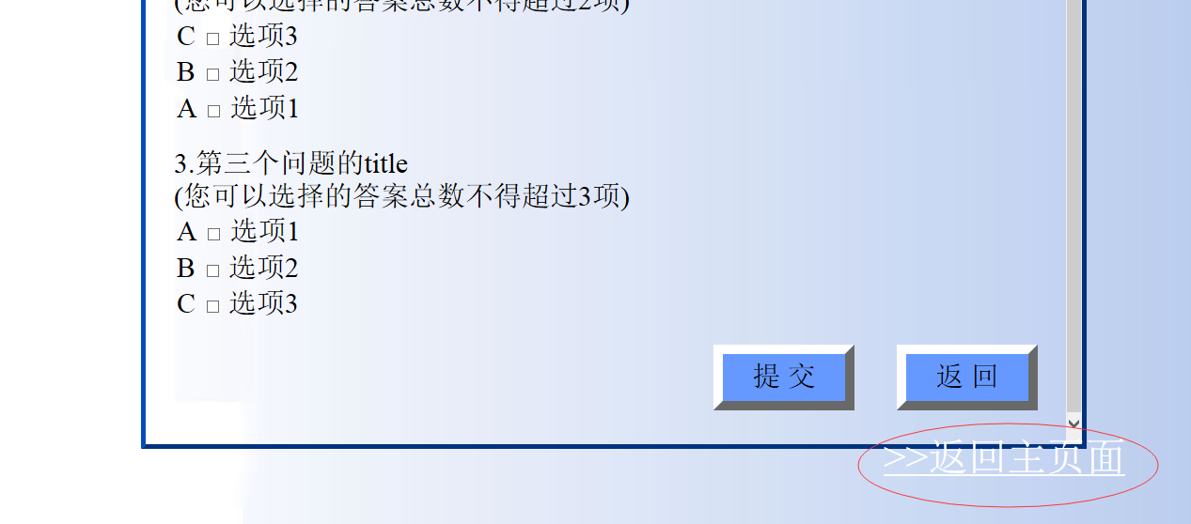

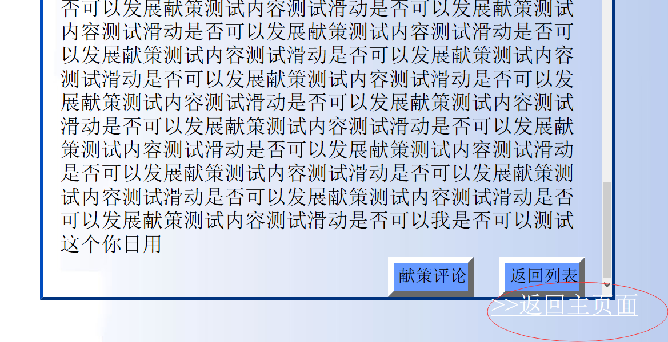

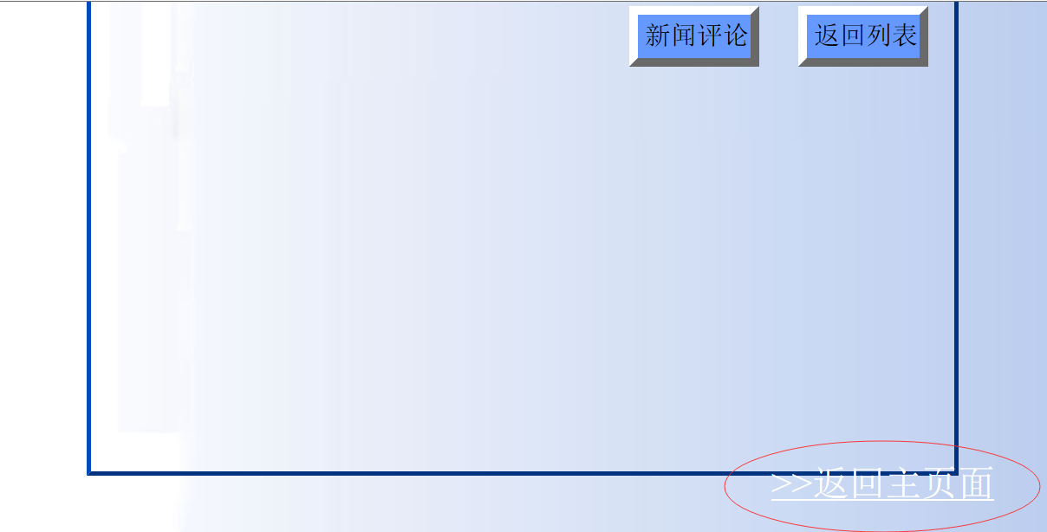

1. 数据流通，后天发布数据，前台显示。

目前系统是，后台发布数据（新闻、问卷、发展献策等），数据可以写入数据库，但是前台不显示发布的数据。可能的原因在于前台显示时查询数据库的问题。

1. 其他问题你可以自己将每个功能测试下，注重于页面上的bug，因为要给别人演示，不能出现让别人能看到的bug。

辛苦了哈！